Національний технічний університет України
«Київський політехнічний інститут»

Факультет інформатики та обчислювальної техніки

Лабораторна робота №4
З дисципліни:
“Комп’ютерна електроніка”

Виконав: Слободяний Б.І.
група ІО-03

Номер бригади: 5

Київ 2012

Выполнение работы
N = 5
R_{с} = 3000(Ом)

Схеми
Схема с общим истоком | 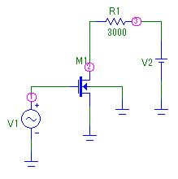
Схема с общим стоком | 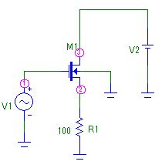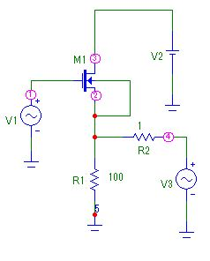
Схема с общим затвором | 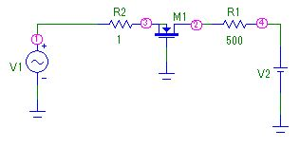

Схема с ОИ

Стоко-затворная характеристика
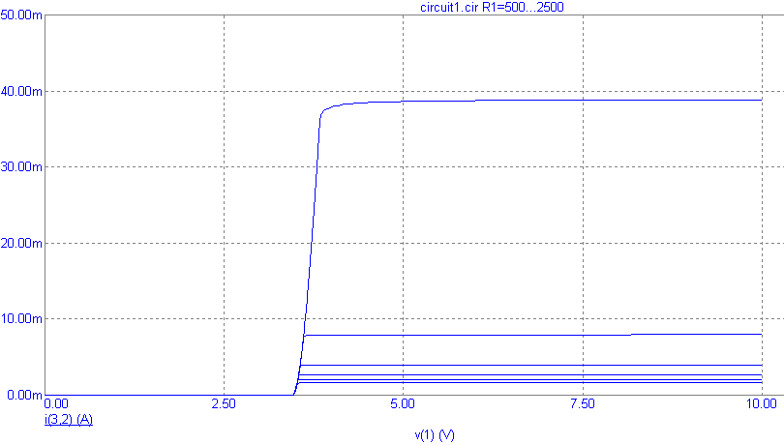

Передаточная характеристика по напряжению
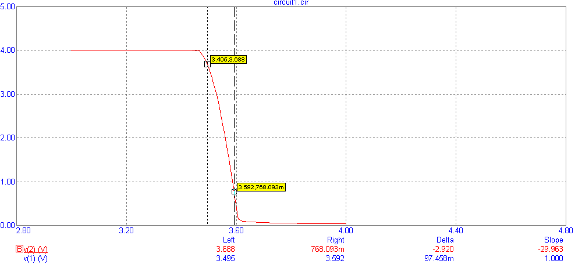

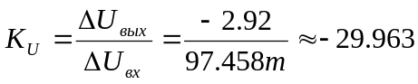

Схема с ОС

Передаточная характеристика по напряжению
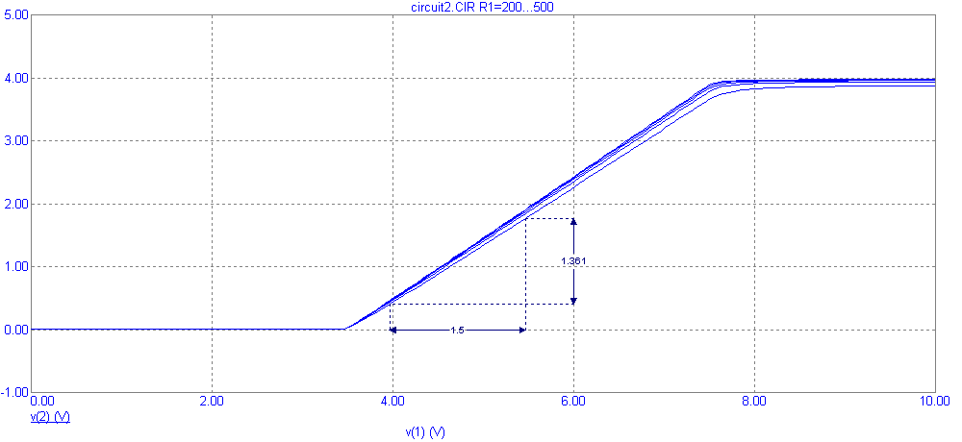
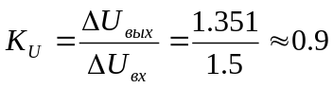

Выходная характеристика
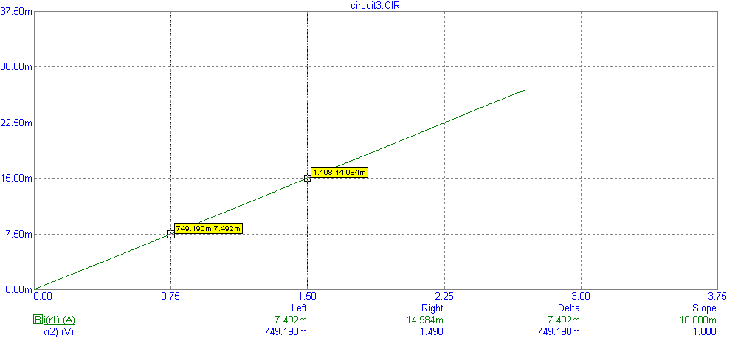
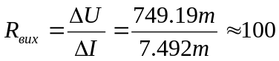

Схема с ОЗ

Входная характеристика
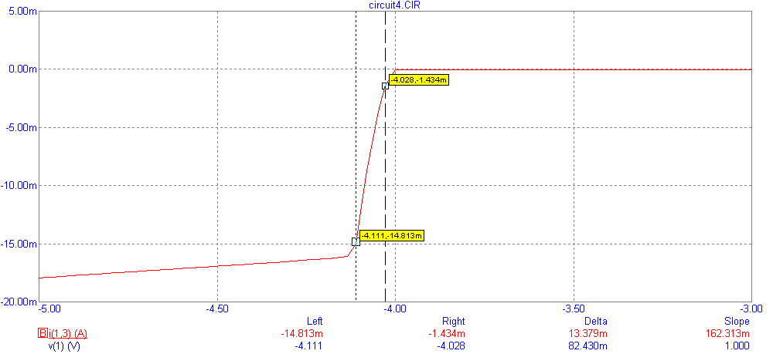
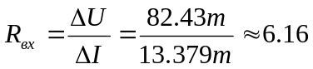

Передаточная характеристика по напряжению
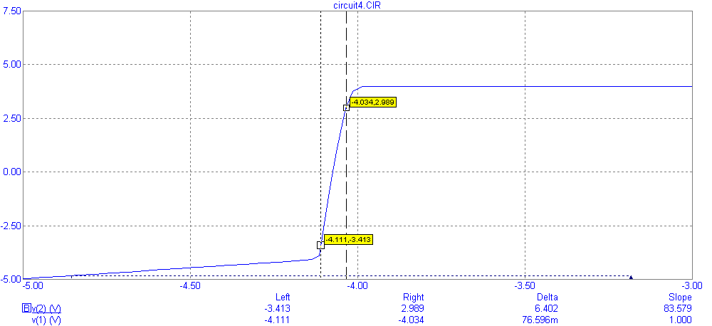
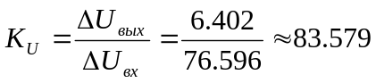

Висновок:
На практике чаще всего применяется схема с ОИ, аналогичная схеме на биполярном транзисторе с ОЭ. Каскад с общим истоком даёт очень большое усиление тока и мощности. Схема с ОЗ аналогична схеме с ОБ. Она не даёт усиления тока, и поэтому усиление мощности в ней во много раз меньше, чем в схеме ОИ. Каскад ОЗ обладает низким входным сопротивлением, в связи с чем он имеет ограниченное практическое применение.

